Załącznik nr 6
Opis przedmiotu zamówienia dla części 6 zamówienia

Przedmiotem zamówienia jest dostawa i montaż mebli do Komendy Morskiego Oddziału Straży Granicznej
przy ul. Oliwskiej 35, 80-563 Gdańsk – budynek nr 41, zgodnie z poniższym opisem.

L.p. | Nazwa | Opis i uwagi | Ilość
1 | Stół konferencyjny | Stół w formie prostokąta,  Minimalne wymiary:  długość 3500 mm; głębokość 1400 mm, wysokość 760 mm.  Specyfikacja techniczna:  Blat roboczy - płyta melaminowana 3,8 – 4,2 mm, obrzeża ABS,  Nogi stołu – metalowe ( malowane proszkowo)  Stelaż cofnięty od krawędzi blatu po około 30 cm z każdej strony  Pogrubiacz - płyta melaminowana 12 mm,  Regulator poziomu - regulacja w zakresie 5 mm  Cechy produktu  Zgodność z normą PN-EN 527-2+A1:2019-08, PN-EN 14073-2:2006  Kolorystyka stołu konferencyjnego:  podać cenę dla dwóch wariantów: wariant nr 1 – dąb sonoma; wariant nr 2 – wiśnia (lub zbliżony)  Ostateczny kolor zostanie ustalony przy podpisaniu zlecenia/umowy.  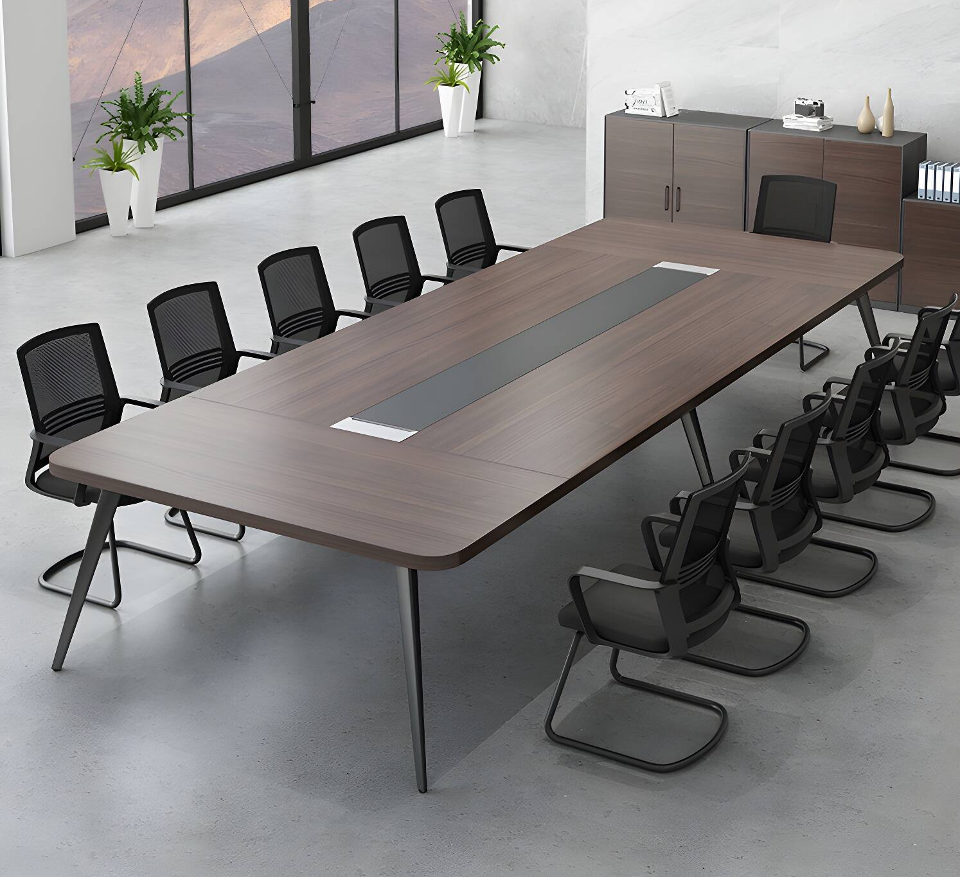  (zdjęcie poglądowe) | 1  szt.
2 | Krzesło konferencyjne | Krzesło konferencyjne na płozie, stal chromowana, kolor Chrome CR  Oparcie: siatkowe, kolor czarny  Siedzisko: „ekoskóra”, kolor czarny  Podłokietniki: zintegrowane z ramą, metalowe  Nakładka podłokietnika: czarny polipropylen  Stopki: do twardych powierzchni  Sztaplowanie: do 2 sztuk  Pianka siedziska: trudnozapalna  Montaż: zmontowany, opakowanie z kartonu.  Wymiary:  Wysokość całkowita: 890 mm  Wysokość siedziska: 470 mm  Szerokość całkowita 535 mm  Głębokość całkowita: 630 mm  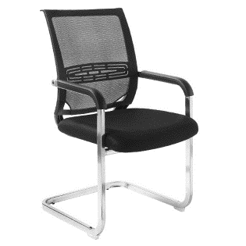  (zdjęcie poglądowe) | 12  szt.

